Bit for bit – former og figurer i 2D og 3D

Kompetansemål (forkorta):
Matematikk:
3.- 4. trinn: Geometri:
- kjenne igjen, beskrive trekk ved og sortere sirkler, mangekanter, kuler, sylindere og polyeder
- bygge og utforske geometriske figurer i praktiske sammenhenger
- lage og utforske geometriske mønstre.
5.- 7. trinn: Tall og algebra:
- utforske strukturer og forandringer i geometriske mønstre.
5.- 7. trinn: Geometri:
- analysere egenskaper ved to- og tredimensjonale figurer
- bygge tredimensjonale modeller
- gjennomføre speiling, rotasjon og parallellforskyvning.
Kunst og Håndverk:
3.- 4.trinn: Design:
- eksperimentere med enkle geometriske former i konstruksjon og som dekorative formelementer

Organisering og innhold:
Elevene samles på perrongen, deles i par og parene i to grupper: tesselering og bygging av polyedre.

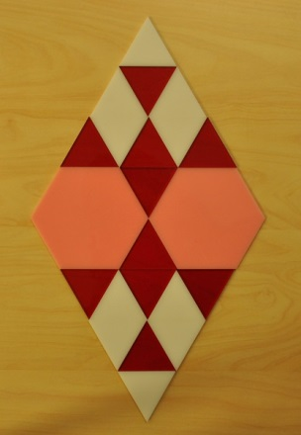
- Tesselering på møterommet:
En museumsansatt innleder om hvilke geometriske former som kan tesselere alene og sammen med andre.
Likesida trekanter, likebeina trekanter, kvadrater, romber, trapeser, regulære sekskanter og regulære åttekanter i farga plexiglass ligger sortert i hver sine bokser og står tilgjengelige i rommet.
Hvert elevpar har en PC der aktivitetene presenteres med foto og korte instruksjoner. Det er tre forskjellige aktiviteter: Sette sammen enkle geometriske former til mer sammensatte former, beskrive en sammensatt figur til partneren som prøver å kopiere den uten å kunne se den og å lage en tesselering etter egen fantasi.
Vi anbefaler at lærerne har med kamera og tar bilde av hver tesselering sammen med en lapp med navnet til kunstneren.
Etterpå sorterer elevene formene tilbake i riktig boks.

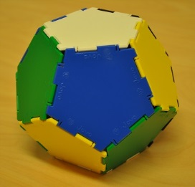
- Bygging av regulære polyedre (Platonske legemer) på Vitenverkstedet:
En museumsansatt viser ferdigbygde modeller av de fem regulære polyederne og samtaler med elevene om hvilke egenskaper de har.
Hvert elevpar har et sett med Jovo-brikker, dvs. likesida trekanter, kvadrater og regulære femkanter i plast som kan settes sammen til 3D-figurer. Hver elev bygger de fem Platonske legemene: tetraeder, oktaeder, terning, dodekaeder og ikosaeder etter foto på PC.

Vi anbefaler også her at lærerne tar bilde av produkter og elever for ev. senere presentasjon eller dokumentasjon.
Elevene demonterer til slutt polyederne sine og sorterer delene tilbake i riktig boks.

Etter ca. 1 time og 15 minutter bytter gruppene rom og aktivitet.
Matpakka kan spises i kafeområdet enten mellom aktivitetene eller etterpå.
Ledig tid kan elevene bruke til å se seg om i utstillinga vår under tilsyn.

